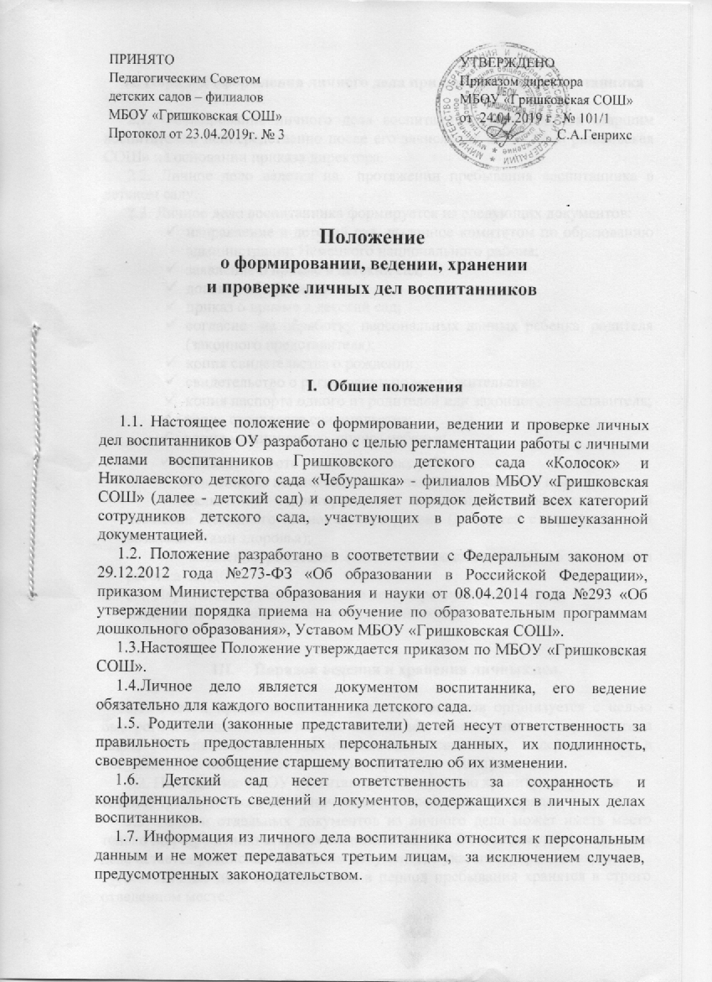

- Порядок оформления личного дела при поступлении воспитанника

2.1. Формирование личного дела воспитанника производится старшим воспитателем непосредственно после его зачисления в МБОУ «Гришковская СОШ» на основании приказа директора.
2.2. Личное дело ведется на протяжении пребывания воспитанника в детском саду.
2.3. Личное дело воспитанника формируется из следующих документов:
- направление в детский сад, выданное комитетом по образованию администрации Немецкого национального района;
- заявление о приеме в детский сад;
- договор об образовании;
- приказ о приеме в детский сад;
- согласие на обработку персональных данных ребенка, родителя (законного представителя);
- копия свидетельства о рождении;
- свидетельство о регистрации по месту жительства;
- копия паспорта одного из родителей или законного представителя;
- копия страхового свидетельства;
- копия медицинского полиса ребенка;

- согласие на фото - и видеосъемку ребенка;
- заявление на компенсационные части родительской платы;
- заключение территориальной психолого-медико-педагогической комиссии Немецкого национального района (для детей с ограниченными возможностями здоровья);
- - заявление родителей (законных представителей) об отчислении ребенка из ДОУ.
2.4. Перечень документов личного дела перечисляется в описи,
являющейся первым листом в папке личных дел.

- Порядок ведения и хранения личных дел.

3.1. Учет и хранение личных дел воспитанников организуется с целью быстрого и безошибочного поиска личных дел, обеспечения их сохранности, а также обеспечения конфиденциальности сведений, содержащихся в документах личных дел, от несанкционированного доступа.
3.2. По выбытию из ОУ воспитанника личное дело хранится в архиве в течение трех лет, после чего уничтожается в положенном порядке.
3.3. Выдача отдельных документов из личного дела может иметь место только по разрешению старших воспитателей ОУ. Вместо документа в личном деле остается расписка о выданном документе, с указанием срока возврата.
3.4. Личные дела воспитанников в период пребывания хранятся в строго отведенном месте.
3.5. Доступ к личным делам имеет старший воспитатель и воспитатели групп.
3.6. Личное дело имеет номер, соответствующий номеру в Книге учета движения личных дел воспитанников.
3.7. Старший воспитатель вносит в личные дела сведения о прибытии или выбытии (куда выбыл, откуда прибыл, № и дата приказа).
3.8.Записи в личном деле необходимо вести четко, аккуратно синей пастой.
3.9. Общие сведения о воспитаннике корректируются по мере изменения данных. При смене фамилии, адреса и т.п. прежняя информация зачеркивается горизонтальной чертой, новая пишется рядом.
3.10. Личное дело в обязательном порядке должно содержать внутреннюю опись документов.

- Порядок хранения личных дел воспитанников при выбытии из детского сада.

4.1. При выбытии ребенка из детского сада личное дело оформляется в архив.
4.2. По выбытию из детского сада воспитанника личное дело хранится в архиве в течение трех лет, после чего уничтожается в положенном порядке.

V. Порядок проверки личных дел.

5.1. Контроль за состоянием личных дел осуществляется директором МБОУ «Гришковская СОШ».
5.2. Проверка личных дел воспитанников осуществляется в начале и в конце учебного года. В необходимых случаях, проверка осуществляется внепланово, оперативно.
5.3. Цели и объект контроля – правильность оформления личных дел воспитанников детского сада.
5.4. По итогам проверки составляется справка с указанием замечаний (при наличии замечаний).

VI. Порядок внесения изменений в Положение и прекращение его действия.
6.1. В настоящее Положение педагогическим советом могут вноситься изменения и дополнения, вызванные изменением законодательства и появлением новых нормативно-правовых документов по ведению документации в образовательном учреждении.

Приложение № 1

Гришковский детский сад «Колосок» - филиал МБОУ «Гришковская СОШ»
Немецкого национального района Алтайского края

ЛИЧНОЕ ДЕЛО

№ ________

____________________________________________
Ф.И.О. ребенка,

____________________________________________
дата рождения

_____________________________________________
Ф.И.О. родителей (законных представителей)

Приложение № 2

ОПИСЬ
документов, имеющихся в личном деле

________________________________________________________________
Ф.И.О. ребенка

№  п/п | Наименование документа | Дата включения документа в личное дело | Количество листов | Дата изъятия документа | Кем изъят документ, и по какой причине
1. | Направление в детский сад
2. | Заявление о приеме ребенка в детский сад
3. | Договор об образовании
4. | Копия паспорта одного из родителей
5. | Согласие родителей на обработку персональных данных
6. | Копия страхового свидетельства ребенка
7. | Копия свидетельства о рождении ребенка
8. | Приказ о зачислении ребенка в детский сад
 | Медицинская карта ребенка

Личное дело сформировано:__________________________
дата подпись

